Johannesbad Holding SE & Co. KG
Arnulfstraße 37
80636 München

Pressekontakt:
Isabel Zündorff
Leiterin Marketing & Unternehmenskommunikation

Tel.: + 49 (0) 8531 23-2875
E-Mail: isabel.zuendorff@johannesbad.com
www.johannesbad.de

28. August 2023

Pressemitteilung

Sportmedizin:
So profitieren Hobbysportler
vom Olympia-Know-how

Das Johannesbad Gesundheitszentrum Raupennest in Altenberg im Erzgebirge begleitet nicht nur Top-Athleten, sondern auch Hobbysportler auf ihrem Weg zu mehr Fitness und einer besseren Leistungsfähigkeit. Eine sportmedizinische Vorsorge-Untersuchung ist der Schlüssel, um Spaß am Sport zu haben – und gesund zu bleiben. Dabei unterstützen auch die Krankenkassen.

Altenberg - 3 Stunden, 36 Minuten und 45 Sekunden für 1,1 Kilometer Schwimmen, 30 Kilometer auf dem Mountainbike und 10 Kilometer auf der Laufstrecke bei 34 Grad: Dass der 46-jährige Freizeitsportler Jonas Schubert jetzt bei der O-See-Challenge, einem Triathlon im Naturpark Zittauer Gebirge in Sachsen, mit dieser starken Zeit die Ziellinie überquerte – und damit Platz 7 in der Altersklasse und Platz 23 in der Gesamtwertung belegte, hat er nicht nur seinem harten Training zu verdanken, sondern auch den Sportmedizinern des Johannesbad Gesundheitszentrums Raupennest in Altenberg im Erzgebirge. Die Ärzte und Sportwissenschaftler begleiteten den Manager aus Dresden auf seinem Weg hin zum Wettkampf.

Jonas Schuberts Erfolg steht exemplarisch für das, wovon die Sportmediziner in dem Johannesbad Gesundheitszentrum fest überzeugt sind: „Jeder und jede kann mit richtigem Training, ausgewogener Regeneration und der richtigen Ernährung gezielt Fitness und Kondition aufbauen“, sagt Oberärztin und Sportmedizinerin am Gesundheitszentrum Raupennest, Dr. Aniko Saß.

Deutschlands Bob- und Biathlonelite setzt auf das „Raupennest“
Das Gesundheitszentrum im Erzgebirge ist heute für viele Spitzensportler eine wichtige Anlaufstelle in der erfolgreichen Wettkampfvorbereitung. Wenn Deutschlands Bobsportler im Eiskanal die Nase vorn haben, Biathleten in der Loipe triumphieren oder als die deutschen Sportkletterer 2020 erstmals zu den Olympischen Spielen fuhren, waren und sind es auch Sportmediziner aus dem sächsischen Altenberg, die Anteil am Erfolg haben.

Von dem Know-how können allerdings auch Nicht-Profis, Freizeitsportler und vor allem diejenigen profitieren, die sich wieder oder erstmals sportlich betätigen wollen – so wie Jonas Schubert. Der Orthopädietechnikermeister und Geschäftsführer eines Unternehmens für maßgefertigte Prothesen und Orthesen in Dresden ist seit vielen Jahren ein begeisterter Sportler in seiner Freizeit.

„Der Triathlon hat mich schon immer besonders fasziniert wegen des Durchhaltevermögens der Athleten und der strengen Disziplin in der Vorbereitung“, erinnert sich der Familienvater, der den Sport vor allem als Ausgleich zur Arbeit sieht. Der Dreikampf aus Laufen, Radfahren und Schwimmen gilt als eine Königsdisziplin des Ausdauersports: Denn er erfordert Energie, Konzentration und Ausdauer, eine kluge Renneinteilung, aber auch Kraft, Mut und Geschicklichkeit.

Check-up und Trainingsstart vor einem Jahr
Mit 46 Jahren fasste Jonas Schubert dann im vergangenen Sommer den Entschluss: „Ich will einmal selbst so einen Triathlon versuchen.“ Vor einem Jahr begann er, für seinen ersten Cross-Triathlon zu trainieren. Es war auch dieser Zeitpunkt, als er sich an die Sportmediziner des „Raupennests“ wandte. Im Rahmen eines Screenings kamen neben der Vorsorge einschließlich einer ausführlichen internistischen und orthopädischen sowie sportmedizinischen klinischen Untersuchung mit Herzultraschall und Blutdruckmessung dort dann dieselben Tools zum Einsatz, wie sie auch Leistungssportler nutzen.

„Dazu gehören sowohl Hochleistungsergometrie mit Spiroergometrie, EKG, Blutdruck und Herzfrequenz unter Belastung sowie während der Erholungsphase als auch die so genannte Laktatdiagnostik, um die Dauerleistungsfähigkeit zu ermitteln“, sagt Sportmedizinerin Dr. Aniko Saß. Wie reagieren Herz und Lunge auf Belastung? Wie entwickeln sich Herzfrequenz und Durchblutung? Wie verläuft die Regeneration? Welche Risikofaktoren gibt es? „Auf Basis dieser Ergebnisse haben wir dann einen individuellen Trainingsplan erarbeitet, der gleichzeitig ein hohes Maß an Flexibilität ermöglicht und die drei Sportarten Laufen, Radfahren und Schwimmen adressiert“, erläutert die Ärztin.

Zehn bis 20 Stunden Training pro Woche für das große Ziel
Auch die Ernährung nahmen die Experten unter die Lupe, empfahlen unter anderem eine ausgewogene, an die Belastung angepasste proteinreiche Vollwert-Kost ohne zusätzliche Nahrungsergänzung.
Im vergangenen Spätsommer begann Jonas Schubert dann mit dem intensiven Training: „20 bis 35 Kilometer Laufen, 100 Kilometer Radfahren und zwei bis drei Mal Schwimmern und etwa zwei Stunden Stabilisation und Krafttraining, und damit in Summe zwischen zehn und 20 Stunden pro Woche“, verdeutlicht der Triathlon-Finisher.

In verschiedenen Wettkämpfen bis zum großen Ziel Triathlon sah er, wie sich Leistungen und Zeiten stetig verbesserten. Zum Schwimmtraining nutzte Jonas Schubert die großzügige Badelandschaft des Gesundheitszentrums, wo er auch regelmäßig seine Werte überprüfen ließ. „Ich bin stolz, dass ich den Triathlon als meine persönliche Challenge geschafft habe und bin dem gesamten Team des ‚Raupennests‘ für die Unterstützung und Begleitung unglaublich dankbar“, macht er deutlich: „Vor einem Jahr wäre das völlig undenkbar gewesen.“ Sein nächstes Ziel hat er sich schon gesteckt: Er will 2024 wieder an einem Triathlon teilnehmen, dann bei der X-Terra Germany.

Wann eine sportmedizinische Vorsorgeuntersuchung sinnvoll ist
„Man muss nicht unbedingt einen Triathlon laufen wollen, damit eine sportmedizinische Vorsorgeuntersuchung Sinn macht“, sagt Wjatscheslaw Kapustjan, Sportwissenschaftler im „Raupennest“. „Jeder, der an seiner Lebensweise etwas ändern und sich mehr bewegen will, kann kommen und wir raten sehr dazu, einen solchen Check-up als Vorsorge zu absolvieren“, so Dr. Saß.

Ein solcher sportmedizinischer Vorsorge-Check inklusive sportmedizinischer Leistungsdiagnostik mit Belastungs-EKG und gegebenenfalls Echokardiografie nach den Leitlinien der Deutschen Gesellschaft für Sportmedizin und Prävention beispielsweise in dem sächsischen Johannesbad Gesundheitszentrum hilft, gesundheitliche Risiken für Herz, Kreislauf und Gelenke auszuschließen. Erfasst werden beispielsweise die Fähigkeiten Kraft, Ausdauer, Beweglichkeit und Koordination. Zudem erhalten Freizeitsportler, aber auch Einsteiger, viele Hinweise, wie sie Bewegung so ausüben können, dass diese die Gesundheit tatsächlich fördert, Spaß und Lebensfreude bringt. Was die wenigsten wissen: Viele gesetzliche und private Krankenkassen erstatten die Kosten für sportmedizinische Gesundheits-Checks zu einem wesentlichen Teil. Mehr Informationen über die einzelnen Angebote und Pakete beispielsweise im „Raupennest“ finden Einsteiger unter https://www.johannesbad-medizin.com/altenbergraupennest/sportmedizin/sportmedizinische-angebote
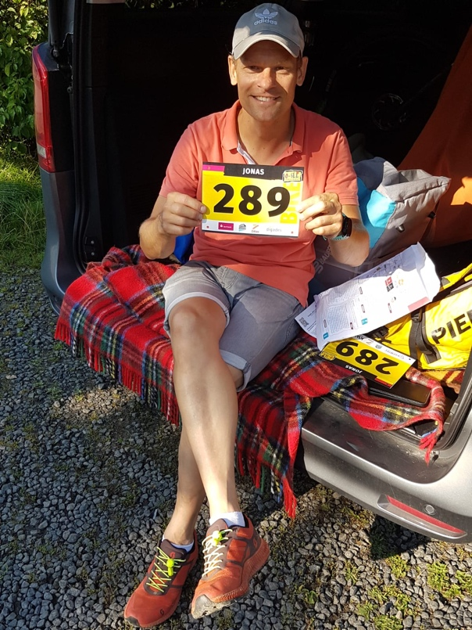

Mit 46 Jahren fasste Jonas Schubert dann im vergangenen Sommer den Entschluss: „Ich will einmal selbst so einen Triathlon versuchen.“ Vor einem Jahr begann er, für seinen ersten Cross-Triathlon zu trainieren. Es war auch dieser Zeitpunkt, als er sich an die Sportmediziner des „Raupennests“ wandte. Foto: Johannesbad Gruppe

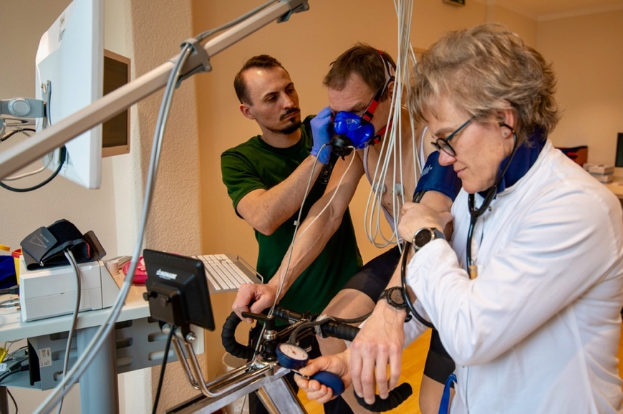

Das Johannesbad Gesundheitszentrum Raupennest in Altenberg im Erzgebirge begleitet nicht nur Top-Athleten, sondern auch Hobby-Sportler auf ihrem Weg zu mehr Fitness und einer besseren Leistungsfähigkeit. Foto: Johannesbad Gruppe

Über die Johannesbad Gruppe
Die familiengeführte Johannesbad Gruppe umfasst die Geschäftsbereiche Medizin, Zahnmedizin, Hotellerie sowie Fort-, Aus- & Weiterbildung. Dafür engagieren sich in 26 Einrichtungen rund 2.400 Mitarbeiter und Mitarbeiterinnen, die einen Umsatz von etwa 150 Millionen Euro erwirtschaften. Ausgehend von der 1964 eröffneten Johannesbad Therme gehört die Gruppe heute zu den Top Ten der Reha-Anbieter in Deutschland. Für weitere Informationen besuchen Sie www.johannesbad.com

